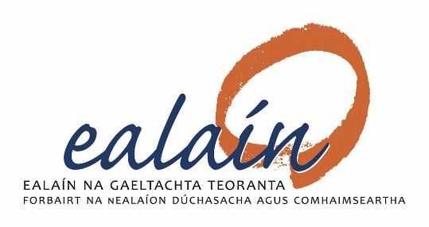

Togra Pobal Ealaíon
@ Áislann Ghaoth Dobhar

Údarás na Gaeltachta, Ealaín na Gaeltachta & Comhairle Contae Dhún na nGall

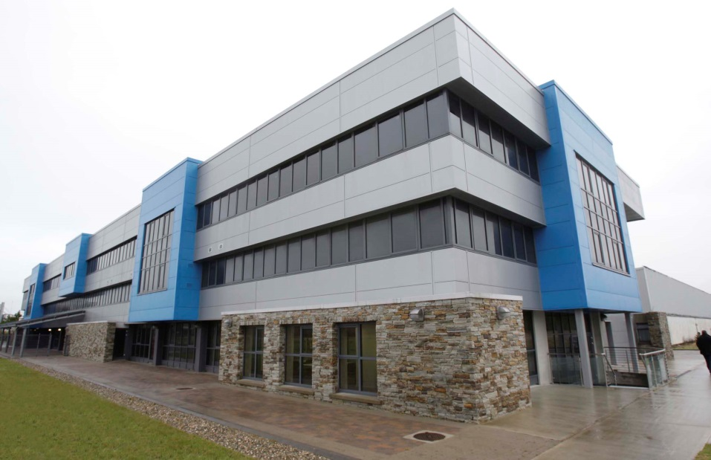
Saothar Ealaíne Buan le Rannpháirtíocht Ghníomhach
Buiséad: €50,000

Stáid 1: Spriocdháta d’Iarratais Doiciméad Faisnéise:
Dé hAoine 5 Aibreán, 2019, 4i.n.

- Réámhrá: Páirc Ghnó Ghaoth Dobhair

Réamhrá –Cúlra

Clúdaíonn Gaeltacht Iarthuaiscirt Dhún na nGall paróistí Na Rosa, Gaoth Dobhair agus Cloich Cheann Fhaola. Tá carachtar réigiúnach saintréitheach an cheantair tuaithe ar leith seo sainmhínithe ag an teanga Ghaeilge agus á chultúr, á aitheantas mar limistéar sáráilleachta nádúrtha agus á aitheantas mar áit ina bhfuil dlús ard daonra.

Tá dlús ard daonra tuaithe ina ghné de mhórán de na bailte fearainn laistigh den cheantar seo agus tá siad ar an chuid is airde i bPoblacht na hÉireann. Tá sé seo amhlaidh de bharr na díláithrúicháin agus an suaitheadh a tharla le linn Plandáil Uladh, Éirí Amach 1641 agus an Tobmhéadú Daonra a bhí ann sa 8 haois déag agus go luath sa 9 haois déag.

San am a chuaigh thart, tugadh ‘na ceantair chúnga’ orthu agus aithníodh go ginearálta nach bhféadfadh na hacmhainní talmhaíochta/nádúrtha cuidiú leis an daonra. Bhí modhanna tacaíochta malartacha de dhíth agus fuarthas iad sin i dtionscail baile, iascaireacht agus gearradh móna. Mar sin féin, ba é ceann de na foinsí ioncaim a ba thábhachtaí ná saothar na n-imiricí séasúracha go hAlbain agus ó pháistí a fostaíodh ag na hAontaí Fostaithe Uladh, cleachtais a mhair go mall isteach sna 1960idí agus a bhí ina gcuiditheoirí príomha do mharthanacht na bpobal tuaithe sin.

“Chaith mé cúig nó a sé de shéasúir ar an Lagán go dtí gur éirigh mé mór agus urrúnta. Ansin dar liom go rachainn go hAlbain mar a rinne mo dhaoine romham. Ba é an gnás a bhí ann sa tsaol sin gasúr a ghabháil cúpla séasúr chun an Lagáin sula dtéadh sé go hAlbain.”

Scéal Hiúdaí Sheáinín ; Eoghan Ó Domhnaill, (1940)

Bhí imirce agus fostaíocht mar chuid den tsaol do mhórán teaghlaigh i nGaeltacht Dhún na nGall. Ba é an gnás ginearálta a bhí ann ná go rachadh an t-athair agus an mac a ba shine go hAlbain díreach i ndiaidh dóibh á gcuid a chur san earrach. Mar an gcéanna, tugadh páistí chomh hóg le ocht mbliana d’aois chuig na haontaí fostaíochta i Leitir Ceanainn nó ar an tSrath Bán le bheith fostaithe ar feadh sé mhí nó mar sin. Thiocfadh an dá ghrúpa abhaile go mall i mí na Samhna nó i mí na Nollag. Bhí míonna an gheimhridh don teaghlagh agus athaontú.

D’fhan mná, páistí níos óige agus daoine níos sine sa bhaile áit ar bith ar lean an modh traidisiúnta saoil ar aghaidh. I ndáiríre, lig an imirce shéasúrach do na pobail úsáid na teanga a dheighilt. Ní raibh Béarla riachtanach ach amháin d’obair in Albain nó ar an Lagán. Ba í an Ghaeilge teanga an bhaile. Fiú amháin ansin, nuair a bhítí ag obair i ngrúpa ní raibh sé d’fhiacha ach ar an ‘saoiste’ Béarla a labhairt nuair a bheadh gá le deileáil le feirmeoirí nó le fostóirí eile.

Siocair go mbíodh na fir as láthair, ba iad na mná a dhéanadh gach aon rud eile agus i ndáiríre is sochaí mhatrarcach a bhí ann. Go minic, ba iadsan a bhí os ceann an tí, an gabháltas agus is acusan ar leo ioncam an teaghlaigh. Chuidíodh mná le hioncam an tí tré éanlaithe a thógáil, uibheacha agus im a dhíol agus ag cleiteáil. Chothaigh á saothar agus an t-ioncam ó imirce sheasúrach agus ó na haontaí fostaíochta na pobail seo agus á saol traidisiúnta.

De réir a chéile d’athraigh cleachtais na feirmeoireachta agus d’éirigh sé níos meicnithe. Lena chois sin, d’athraigh ionchais na ndaoine agus, in easpa fostaíocht áitiúil, thosaigh tréimhse dlúthimirce sna 1950idí agus ‘60idí. Le linn an tréimhse seo, d’fhág grúpaí iomlán teaghlaigh ar lorg fostaíocht agus deiseanna níos fearr.

Cúlra an Pháirc Ghnó

Don chéad uair ó roimh an Ghorta Mhóir – bhí an ceantar suntasach de bharr gur ardaigh an daonra i ndiaidh an Ghorta – bhí daonra na Gaeltachta in Iarthar Dhún na nGall ag dul i laghad. Spreag an treocht ar ábhar buartha í agus na tionchair eacnamaíocha agus cultúrtha diúltacha seo d’imirce leantach sa cheantar, spreag siad seisear fear gnó áitiúil chun gníomhaíochta. Thug Tomás Mac Giolla Bhríghde, Michael McGinty, Séamus Shields, Charlie Greene agus Éamonn Kelly, le tacaíocht ó Shéamus Ó Rághallaigh, oifigeach rialtais, agus na gníomhaithe pobail áitiúla, dúshlán an status quo. Bhí siad fadradharcach agus bhí siad tiomanta le Eastát Tionsclaíochta a fhorbairt in Iarthuaisceart Dhún na nGall. Thuig siad go raibh fostaíocht ríthábhachtach chun an daonra a choinneáil sa cheantar Gaeltachta seo agus dá réir sin do mharthanacht na teanga. Ba é an toradh an bhí ar á ngníomhaíochtaí ná gur bunaíodh ceann de na chinn d’Eastáit Tionsclaíochta a bhí pleanáilte i bPoblacht na hÉireann, rud a mheall infheistíocht isteach agus a chuidigh le bac a chur ar imirce ón cheantar.

D’éirigh leo tírdhreach na fostaíochta a athrú i nGaeltacht an Iarthuaiscirt go brách agus bhí sé sin mar chatalaíoch le tuilleadh forbraíochta a dhéanamh ar ghnó úrnua i réigiún an Iarthuaiscirt.

Bunú an Eastáit/na Páirce Gnó

Faoi mhí Mheithimh 1968, críochnaíodh an chéad cheann de thrí réamh-mhonarchan agus ar an 27 Samhain 1968, osclaíodh go hoifigiúil Amblers Teoranta, comhlacht fíodóireachta.

Lean Eastát Tionsclaíochta Dhoirí Beaga ar aghaidh ag leathnú thar na triocha bliain ina dhiaidh sin – sna 70idí, 80idí agus 90idí. Le linn an ama sin, mheall Údarás na Gaeltachta réimse ilchineálach déantóirí chuig an cheantar, ina measc comhlachtaí a bhí bainteach le leictreonaic fochoimeála, fíodóireacht, comhpháirteanna mótarfheithiclí, déantús sneaice agus innealtóireacht.

Bhí buaic an líon fostaithe ag 1,338 duine sa bhliain 1998. Cosúil leis an chuid eile d’Éirinn sna cuíg bliana ina dhiaidh sin, tháinig meathlú domhanda ar na gnólachtaí san Eastát Tionsclaíochta de bharr treocht mhéadaitheach ag seachfhoinsiú déantúsaíocht ó na heacnamaíochtaí ar chostas íseal san Oirthear, macasamhail An India agus An tSín. Chiallaigh seo go raibh meathlú millteanach ar an lucht oibre san Eastát Tionsclaíochta. Bhí toradh tromchúiseach ag an Ghéarchéim Airgeadais sa bhliain 2008 agus ag an meathlú eacnamaíoch a tharla ina dhiaidh sin ar an Pháirc Ghnó agus ar fhostaíocht i réimse leitheadach earnálacha sa Ghaeltacht agus arís eile bhí an imirce ag méadú.

B’éigean do Eastát Tionsclaíochta Dhoirí Beaga athghrúpáil agus athrú a dhéanamh sna cúinsí athraitheacha sa dóigh go mbeifí ábhalta athnuachan a dhéanamh agus infheistíocht úrnua a mhealladh do réimse earnálacha agus gníomhaíochtaí – ó comhlachtaí faoi úinéireacht Éireannach agus infheistíocht dhíreach iasachtach araon. I measc seo bhí athainmniú ar Eastát Tionsclaíochta Dhoirí Beaga sa bhliain 2002. Tugtar Páirc Ghnó Ghaoth Dobhair air anois, agus tá sé arís ag glacadh an dúshlán le bheith ina mhol eacnamaíoch a dhéanfas freastal ar phobal áitiúil Ghaeltacht an Iarthuaiscirt.

Athrú cinniúna do Pháirc Ghnó Ghaoth Dobhair

Tháinig tréimse mharthanach fáis ar Pháirc Ghnó Ghaoth Dobhair, ó thaobh líon na bhfostaithe agus gnólachtaí úrnua araon a mealladh chuig an Pháirc Ghnó. San am i láthair fostaíonn an Pháirc Ghnó 570 duine, an chuid is mó acu fostaithe ag comhlachtaí príobháideacha – tá 80 duine fostaithe ag comhlachtaí stáit. Léiríonn na figiúirí seo athrach suntasach i rathúlacht Páirc Ghnó Ghaoth Dobhair faoi choimirce Údarás na Gaeltachta, an pháirc ghnó agus fiontar is mó in Iarthar Dhún na nGall.

Is é coimpléasc Áislann Ghaoth Dobhair an eochairghné atá ag na pleananna athbheochana don Pháirc Ghnó atá ag Údarás na Gaeltachta. Osclaíodh Áislann Ghaoth Dobhair sa bhliain 2011, aonad traidisiúnta déantúsaíochta a hathraíodh go dtí ionad trí urlár in bhfuil Coimpléasc Úrscothach Nuálaíochta agus Fiontraíochta. Tá réimse áiseanna suntasacha san ionad agus cuirtear ar fáil breis seirbhísí don phobal áitiúil, macasamhail crèche/áis chúram páistí a fhreastalaíonn ar níos mó na 100 páiste réamhscoile, Ionad Taispeántais Ealaíona agus Leabharlann Réigiúnach ar an bhunurlár.,

Ar an chéad & an dara urlár d’Áislann Ghaoth Dobhair tá gréasán de mhol digiteach a bunaíodh mar pháirt de Ghréasán Digiteach na Gaeltachta, GTEIC@Gaoth Dobhair, atá ina eochairchuid de straitéis forbraíochta gnó Údarás na Gaeltachta i gcur chun cinn nuáil ar fud na Gaeltachta agus na nOileán. Tá réimse spásanna oifige nua-aimseartha de mhéideanna éagsúla in GTEIC@Gaoth Dobhair, deasca sealaíochta, seomra comhdhála (áiseanna den chéad scoth do físchomhdhálacha), seomraí cruinnithe, aonaid gorlainne agus fiontair atá tiomnaithe do riachtanais TFC agus Fiontair Teicneolaíochta Eolasbhunaithe, agus chomh maith leis sin Mol Digiteach ina bhfuil fiche suíochán.

Léiríonn Coimpléasc Áislann Ghaoth Dobhair Gaeltacht an lae inniu le beogacht agus brí na bhfiontraithe a labhrann an teanga Ghaeilge agus atá ag sainmhíniú scéal úrnua do Pháirc Ghnó Ghaoth Dobhair.

Conclúid – an scéal á léiriú tríd na healaíona

Tugaimid cuireadh do choimisiún ealaíne a léiríonn an insint agus na scéalta éagsúla a bhaineann le Páirc Ghnó Ghaoth Dobhair. D’fhéadfadh an coimisiún comóradh a dhéanamh ar stair an Eastát Tionsclaíoch/Páirc Ghnó, an stair socheacnamaíoch agus cultúrtha a bhaineann le Gaeltacht an Iarthuaiscirt. Lena chois sin, d’fhéadfadh an saothar aitheantas a thabhairt do ranníocaíocht na ndaoine sin a bhí páirteach i mbunú an eastáit tionsclaíochta/na páirce gnó, agus na grúpaí pobail agus na himircí. Tá na ceirdeanna éagsúla a cleachatadh, an t-aistriú ó thalmhaíocht/obair iascaireacha go déantúsaíocht ina pháirt thábhachtach den scéal le cois iad sin a bhí ag obair leo thar na blianta.

Coimisiún / Nádúr na hOibre
Tá nádúr na hoibre atáthar a lorg ar leith don suíomh, saothar físiúil a mheastar a bheas lonnaithe taobh amuigh den, nó díreach in aice leis, an Áislann. Táthar ag súil gur chóir don saothar ealaíne, maraon le léargas a thabhairt ar théama an choimisiún- mar atá ráite thuas – mothú ionannais agus áite a chruthú d’fhoirgneamh na hÁislainne. Ba chóir go mbeadh tionchar idirghníomhach agus físiúil aige i spás atá nua-aimseartha agus gníomhach araon agus a riarann mar ionad nuálaíochta, cruthaitheachta agus teicneolaíochta. Lena chois sin, ba chóir don saothar á thimpeallacht a fheabhsú agus comhthéacs cultúrtha agus stairiúil a chur ar fáil do na daoine a úsáideann agus a thugann cuairt ar an pháirc ghnó. Tá na coimisinéirí ag súil go mór go meallfaidh an saothar ealaíne daoine chuig foirgneamh na hÁislainne agus go mbeidh nádúr buan aige.

D’fhéadfadh an obair na scéalta difriúla a bhaineann le Páirc Ghnó Ghaoth Dobhai a nascadh le chéile. D’fhéadfadh sé ceiliúradh a dhéanamh ar stair na bpáirceanna gnó agus chomh maith leis sin léiriú a thabhairt ar stair socheacnamaíoch agus cultúrtha de Ghaeltacht Ghaoth Dobhair. Lena chois sin, d’fhéadfadh an saothar aitheantas a thabhairt do na daoine a bhí rannpháirteach i mbunú an eastáit tionsclaíochta/na páirce gnó, na ceirdeanna éagsúla a cleachtadh, chomh maith leis na daoine a bhí ag obair ann thar na mblianta.

Iarrann an treoir ar an ealaíontóir/na healaíontóirí aird a thabhairt orthú seo a leanas:
- Thig leis an saothar a bheith mar dhealbh, suiteáil ina mbeadh éagsúlacht meán, nó saothar físiúil ar bith eile a mheasann an t-ealaíontóir a léiríonn agus a shásaíonn cuspóirí an choimisiúin.
- Ní mór don saothar agus á chomhábhar a bheith láidir agus i ndán seasamh in éadán na cúinsí aimsire leitheadacha atá sa suíomh cósta nocht.
- Ba chóir don saothar ealaíne daoine a chur i dtreo foirgneamh na hÁislainne.
- Caithfidh an próiseas atá molta tabhairt ar ealaíontóirí obair úrnua a dhéanamh atá ar leith don suíomh mar ghné lárnach den choimisiún agus teagmháil a bheith acu le páirtithe leasmhara príomha, ar a n-áiritear úsáideoirí na seirbhíse, an fhoireann agus an pobal níos leitheadaí.
- Tá taighde agus tuiscint ar nádúr an tsuímh, na foirgnimh atá tógtha sa chomharsanacht agus an timpeallacht ríthábhachtach, díreach mar atá tiomantas don pholasaí Sláinte agus Sábháilteachta atá ag Údarás na Gaeltachta.

Láthair an tSuímh
Ba mhaith leis na Coimisinéirí go mbeadh an saothar lonnaithe ar, nó in aice láimhe, le foirgneamh na hÁislainne i bPáirc Ghnó Ghaoth Dobhair, Na Doirí Beaga, Leitir Ceanainn, Contae Dhún na nGall. Le do thoil, amharc ar an Léarscáil Láithreáin agus na híomhánna ghrianghraf atá faoi iamh.

An Próiseas Coimisiúnú:
Úsáidfidh na coimisinéirí Próiseas do Chomórtas Oscailte Dhá Chéim chun cleachtóir(í) oiriúnach(a) a roghnú chun an Coimisiún a chur ar fáil. Tá sé oscailte d’ealaíontóirí proifisiúnta a bhfuil suim acu ann, ní miste cén staid ag a bhfuil á slí bheatha nó taithí. Beidh an roghnú bunaithe ar an eolas a chuirtear ar fáil agus ar an dóigh a dtaispéanann an t-eolas sin inniúlacht na n-ealaíontóirí chun an coimisiún seo a dhéanamh.

Staid 1
Tugtar cuireadh d’ealaíontóirí á spéis a chur in iúl chun a bheith meáite don tionscnamh seo sa chéad staid den choimisiún seo.

Iarrtar ar chleachtóirí a bhfuil spéis acu ann na rudaí seo a leanas a chur chuig na Coimisinéirí:
- Foirm Iarratais; Curriculum Vitae; Ráiteas gairid ón Ealaíontóir – maraon le réamhlíníocht(aí) amháin – ag léiriú conas a mbeadh rún aige/aici dul i gceann an choimisiún seo; pictiúirí/sonraí de shaothair/tionscadail ábhartha a rinneadh le gairid; AGUS roghnacha samplacha de Choimisiúin d’Ealaín Phoiblí (más ábhartha) a críochnaíodh ar na mallaibh. Níl gá le dearadh nó tionscadail mionsonraithe ag Staid 1.

Cuairt Suímh:
Tá Cuairt Suímh eagraithe d’ealaíontóirí a bhfuil spéis acu ann ag an 11 r.n, Déardaoin, 7 Márta 2019, nuair is féidir leo foireann na hÁislainne agus á chomharsanacht a fheiceáil, faisnéisiú a fháil ar aidhmeanna agus spriocanna an Choimisinéara don tionscadal a fháil agus freagra a fháil ar cheisteanna ar bith eile a bheadh acu i ndáil leis an Choimisiún.
Ba chóir Iarratais Comhlánaithe do Staid 1 a chur sa phost chuig an seoladh thíosluaite roimh 4i.n. ar an Aoine 5 Aibreán, 2019,

Togra Pobal Ealaíon @ Áislann GD
F/ch: Danielle Nic Pháidín
Údarás na Gaeltachta,
Páirc Ghnó Ghaoth Dobhair,
Na Doirí Beaga,
Leitir Ceanainn,
Co. Dhún na nGall.

Glac nóta doibh seo a leanas, le do thoil:
- Ní ghlacfar le hiarratais ar faics nó le ríomhphost.
- Ba chóir iomlán ábhar a chuirtear isteach a bheith scríofa go soiléir le hainm an iarrastóra agus sonraí teagmhála.
- Ní ghlacfar le hiarratais atá déanach.

Is é 5 Aibreán, 2019, 4i.n. an spriocdháta do fháil an fhoirm iarratais comhlánaithe do Staid 1 maraon le doiciméadú tacaíochta agus ábhar ar bith eile.
_______________________________________________________________________________________
Staid 2
Ó iarratais comhlánaithe do Staid 1: roghnófaidh giúiré painéil gearrliosta ealaíontóirí.
Tá sé de cheart ag an phainéal seo, ag a bhfuil an cinneadh deiridh, soiléiriú a fháil ar ábhar ar bith a thagann aníos le linn an roghnú.
D’fhéadfaí cuireadh a thabhairt do dhuine ar bith a roghnófaí do Staid 2 iarratas níos mionsonraithe a chur isteach. I measc seo bheadh cur ar fáil Mionsamhail/Maquette den obair atá beartaithe; Ráiteas ó na hEalaíontóirí ag cur síos ar an Fís Ealaíonta atá taobh thiar dá gcuid oibre; Cur Síos mionsonraithe ar an obair atá beartaithe maraon leis na hÁbhair a bheifear a úsáid; Sceideal Cothabhála agus Tuairisc Innealtóra agus Buiséad mionsonraithe don Tionscadal.
Mar chuid den mheasúnacht ar thograí do Staid 2, d’fhéadfaí cuireadh a thabhairt d’iarratasóirí imlíne dá dtograí a chur i láthair don Bhord Roghnúcháin.
Faoi choinne Iarratais do Staid 2, íocfaidh na Coimisinéirí préimh €500, leis an Ealaíontóir ar sheachadadh á dtionscadal ar an dáta agus ar an am atá molta.
- Buiséad
Is é an buiséad iomlán a bhfuiltear ag súil leis don tionscadal ná €50,000. Áiríonn sé seo costas aon ábhar, táille an ealaíontóra, forbairt an dearaidh, árachas an ealaíontóra, soláthar agus suiteáil, comharthaíocht, taisteal, CBL agus aon chostas eile a thabhaítear i gcur ar fáil an tionscadal /saothar ealaíne.
Beidh an t-ealaíontóir freagrach as iomlán na gcostas seo a shásamh amach as an bhuiséad iomlán atá cionroinnte.

- Painéal Roghnúcháin
Beidh ceithre bhall den Ghrúpa Oibre Ealaín Phoiblí ar an Phainéal Roghnúcháin agus Ealaíontóir Proifisiúnta/ionadaí ealaíontóra agus beidh bainisteoir na hÁislainné ina c(h)athoirleach.

- Sprioc-am do Sheachadadh n Tionscadail
Meastar go mairfidh an tionscadal tréimhse 7/8 mí, le bheith tosnaithe i rith Aibreán/Bealtaine 2019. Tá an spriocam do shuiteáil an saothar ealaíne seo socruithe faoi choinne Samhain 2019. Comhaontófar an t-amlíne deiridh agus déanfar é a dhearbhú leis an ealaíontóir a gheobhas an coimisiún ag céim an chonartha. Ba chóir do na healaíontóirí a gcumas chun an t-amlíne sin a chomhlíonadh a fhad is atá siad ábalta a chur in iúl.

- Critéir Roghnúcháin
Fiúntas agus Coincheap Ealaíonta 30%
Freagairt/Greamú don treoir 30%
Acmhainneacht indéantachta/cumais léirithe an ealaíontóra 30%
Luach ar airgead/buiséad 10%
- Ceisteanna
Is féidir le hIarratasóirí ceisteanna maidir leis an choimisiún a chur chuig Danielle Nic Pháidín, ar an teileafón + 353 74 60100 or nó ar ríomhphost: d.nicphaidin@udaras.ie

Léarscáil Suímh agus Íomhaí Fótagrafacha d’Áislann Ghaoth Dobhair
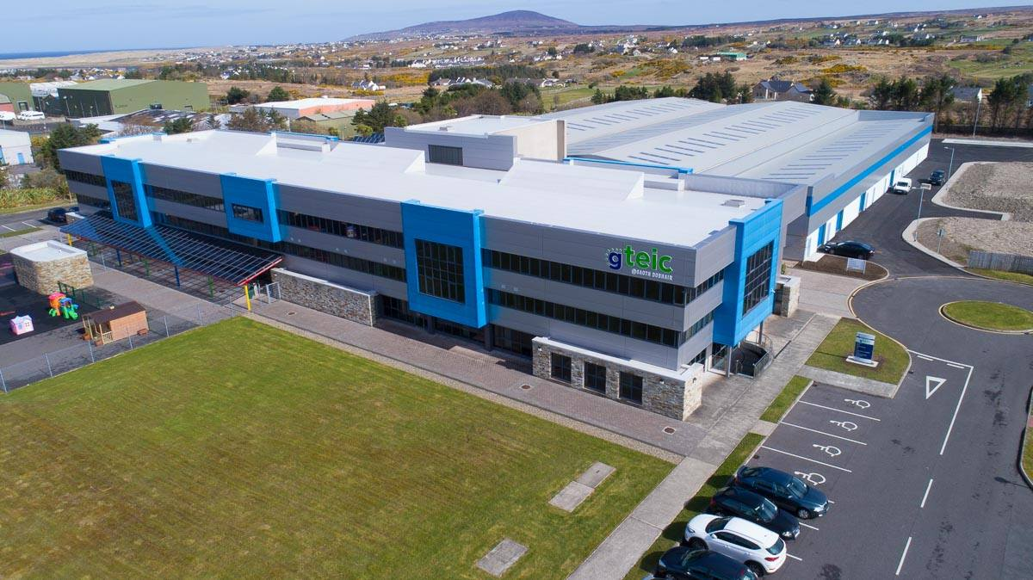
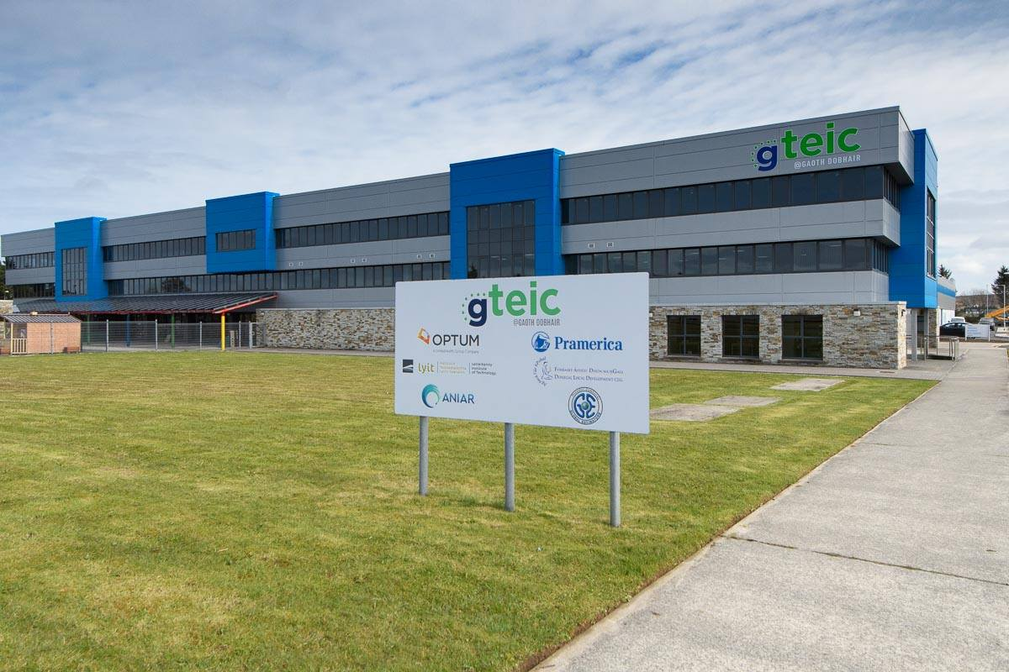

Léarscáil Suímh

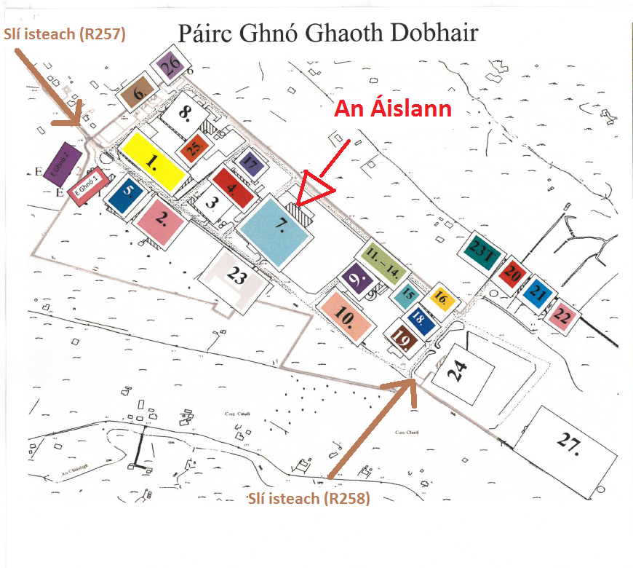

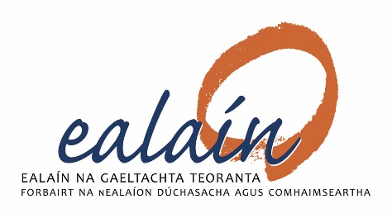

Togra Pobal Ealaíon @ Áislann Ghaoth Dobhar
Staid 1 – Foirm Iarratais
Ainm an Ealaíontóra: ____________________________________

Seoladh: (tabhair faoi deara, le do thoil, go gcuirfear gach comhfhreagras chuig an seoladh seo)

______________________________________________________________________________
Fón póca/guthán:_______________________ Ríomhphost: ___________________________

1) Tabhair léargas gearr ar do chleachtas fís-ealaíne agus cén chaoi a luíonn sé isteach leis an gcoimisiún. Inis dúinn cén fáth ar mhaith leat tabhairt faoi an gcoimisiún seo:

2) Iarrtar ar ealaíontóirí na sonraí seo a leanas a sheoladh ar aghaidh chugainn:
- Curriculum Vitae Mionsonraithe
- Liosta de thionscadail nó de choimisiúin ábhartha a rinneadh roimhe seo, an dáta, an costas, amscála seachadtha, liosta speisialtóirí nó conraitheoirí eile a d’fhostaigh an t-ealaíontóir mar gheall ar chomhlánú na suiteálacha seo.
- Grianghraif de shaothar a rinneadh roimhe atá ábhartha do threoir an choimisiúin seo.
- Ainm dhá mholtóir agus á sonraí teagmhála.
- Dearbhú, má éiríonn leis/léi, go bhfuil an t-ealaíontóir réidh le Deimhniú Imréitigh Cánach / Uimhir Rochtana, nó Teastas Díolúine Ealaíontóra a chur isteach agus an t-árachas atá de dhíth a chur ar fáil. Tá an daingniú seo éigeantach.

3) Ábhar tacaíochta
Doiciméadú Tacaíochta:
Ar mhaithe le cuidiú le measúnacht a dhéanamh ar d’iarratas, ba cheart doiciméadú tacaíochta a chur isteach agus ba chóir iad a bheith lipéadaithe go soiléir:
Le do thoil, deimhnigh an doiciméadú tacaíochta agus Líon na nÁbhar atá faoi iamh sa tábla thíos:

Ábhar | Faoi Iamh | Líon Míreanna
CV

CD/DVD / USB

Eile, sainmhínigh, le do thoil
___________________________
___________________________
___________________________

Saoirse Eolais:
Ba chóir d’iarratasóirí atá ag comhlánú an fhoirm seo a thabhairt faoi deara go bhféadfaí an t-eolas atá curtha ar fáil Grúpa Oibre d’Ealaín Phoiblí @ Áislann GD a chur in iúl d’iarratas a rinneadh faoin Acht um Shaoráil Faisnéise (1997 agus 2003). Déanfar gach uile iarracht rúndacht na gcliant a chosaint.

Grinnfhiosrúchán na nGardaí:
D’fhéadfadh an t-ealantóir rathúil a bheith faoi réir ag Grinnfhiosrúchán an Gharda Síochána.

Dearbhú
Tá na coinníollacha dámhachtana léite agam, agus aontaím a bheith ceangailte leo, agus dearbháim go bhfuil an t-eolas san iarratas seo ceart chomh fada is atá fhios agam.

Sínithe ____________________________________

Dáta ____________________________________

Ba chóir an fhoirm iarratais seo agus an t-eolas tacaíochta a chur arais le CÓIP CHRUA chuig an seoladh thíosluaite:

Togra Pobal Ealaíon @ Áislann GD,
F/ch: Danielle Nic Pháidín
Údarás na Gaeltachta,
Páirc Ghnó Ghaoth Dobhair,
Na Doirí Beaga,
Leitir Ceanainn,
Co. Dhún na nGall

Is é dáta deiridh do fháil na n-iarratais comhlánaithe ná 4i.n Dé hAoine 5 Aibreán, 2019.

Tabhair faoi deara, le do thoil, nach nglacfar le hiarratais a fhaighfear i ndiaidh an t-am agus an dáta deiridh.
Ní féidir glacadh le hiarratais a thagann le ríomhpost.

